ПСИХОЛОГИЧЕСКИЕ БАРЬЕРЫ И КОМПОЗИЦИОННЫЕ ТЕХНИЧЕСКИЕ РЕШЕНИЯ – КАК НЕИЗБЕЖНАЯ БАЗОВАЯ ТОЛКАЮЩАЯ ОСНОВА ДЛЯ СОЗДАНИЯ ПРОГРАММНЫХ ПРОДУКТОВ – ЭКВИВАЛЕНТОВ ИНТЕГРАТИВНЫХ ИЗОБРЕТЕНИЙ (ЧАСТЬ 2 ПРОДОЛЖЕНИЕ)
Аманд Андрей Александрович
Владелец и генеральный директор компании ООО Акстенд Групп,
РФ, г. Москва
Изменение правил и критериев индустриального дизайна

Внедрение новых технологий, использование современных материалов, смена традиционных производственных методов на нестандартные, способствующие технологическому скачку или прорыву, повышению эффективности производства, сегодня принято называть процессом внедрения новых технологий. Этот процесс, протекающий в условиях различных технических и технологических культур, с различным уровнем стартовых позиций для начала инновационной деятельности, может существенно отличаться. Однако острая необходимость в его запуске не вызывает сомнений.
В последние годы экономика практически во всех промышленно развитых странах приобрела и продолжает приобретать всё более выраженный инновационный характер. Если в начале этого процесса технологический прорыв имел локальное значение и наблюдался в области высоких технологий, микроэлектроники и так называемых нанотехнологий, то сегодня он охватывает всё больше сфер, включая классические, базовые технологии, энергетику, медицину, транспорт. То есть, он затрагивает все основополагающие сферы жизнедеятельности человека. Предприниматели, стремясь повысить конкурентоспособность своих продуктов и технологий, вынуждены постоянно искать новые пути для повышения эффективности, снижения энергоёмкости и энергозатратности, а также для повышения уровня экологической безопасности и экономической стабильности в рамках каждого отдельного предприятия или компании. Новые возможности в проектировании и проверке работоспособности технических решений также обуславливают появление элементов композиционных дизайнерских решений, которые становятся ключевыми критериями для инструментов и методологии индустриального дизайна.

Новый взгляд на срок службы нового продукта

Ещё совсем недавно срок службы продукта был одним из важнейших критериев, определяющих его коммерческую ценность. В настоящее время, с постоянным сокращением времени от начала реализации нового продукта до начала реализации ещё более нового продукта, этот период становится настолько коротким, что зачастую нет смысла в инновационном процессе концентрировать внимание и тратить усилия и средства на чрезмерное увеличение устойчивости к износу, превышающее период между началом эксплуатации существующего продукта и выходом на рынок более нового или модернизированного продукта. Так как этот период для разных типов продукта может существенно отличаться, то и понятие срока службы может быть размыто по времени и не является критически важной целью изобретения. Существует и другой, субъективный фактор, влияющий на срок службы, который необходимо учитывать. Сформированные по разным типам продуктов стереотипы долговечности определяют многие коммерческие факторы, включая количество требуемых, а значит, и проданных продуктов, а также их реальную цену. Представьте, что найдено техническое решение, позволяющее повысить срок службы продукта. В таком случае, этот фактор приводит к сокращению количества требуемого продукта при сохранении существующего уровня цены, которую потребитель готов платить за этот продукт. Это приводит к снижению объёмов продаж у компаний, производящих продукт, и ставит их перед выбором: согласиться с инновацией или сделать всё возможное, чтобы блокировать её реализацию и внедрение. Как показывает практика, компании чаще выбирают второй вариант, блокируя инновацию, и в этом процессе единственным проигравшим оказывается изобретатель, создавший продукт, отвергаемый рынком.

Новый взгляд на надёжность нового продукта

Вопрос надёжности нового продукта и новые критерии оценки и расчёта надёжности также претерпевают принципиальные изменения. Прежде всего, это связано с зависимостью надёжности от гарантийных обязательств производителя нового продукта перед потребителем. Очень часто затраты на выполнение гарантийных обязательств сравнимы со стоимостью самого продукта. То есть надёжность становится фактором, который, будучи одной из достигнутых целей изобретения, может определить (естественно, в сочетании с другими техническими и эксплуатационными факторами, достигнутыми в результате внедрения изобретения) уровень коммерческого успеха. В этом случае субъективный фактор времени также играет важную роль. Сверхнадёжность, превышающая необходимую по времени, может стать отрицательным фактором и сыграть с изобретателем злую шутку, если созданный сверхнадёжный продукт окажется коммерчески невыгодным для производителя.

Новые возможности в эффективности системного поиска и анализа предшествующих технических решений на предмет новизны

Понятно, что новые информационные технологии открывают новые возможности для системного поиска аналогичных решений при разработке технического решения.
Представим, что при предварительном дизайне структуры композиции мы пришли к необходимости совместить и интегрировать несколько классических решений, связывающих их в композицию новых, скажем, цифровых технологий. Это можно представить как горизонтальную интеграцию. После этого, мы также пришли к необходимости выйти на следующий уровень интеграции с включением в композицию алгоритмов, программных продуктов и интерфейсов для связи с предыдущим уровнем интеграции.
Как вести поиск, по каким направлениям и как сделать его наиболее эффективным, чтобы выявить существующие аналоги создаваемой композиции?
Мне представляется, что в этом случае наиболее вероятно начинать системный поиск после формирования состава создаваемой композиции, после декомпозиции и выявления самостоятельных и независимых технических решений, входящих в композицию. После этого этапа поиска лучше выбрать из этих технических решений одно базовое техническое решение, произвести по нему поиск, а затем начать присоединять к базовому решению другие технические решения, входящие в композицию. Необходимо вести последовательный поиск по базовому техническому решению с каждым присоединённым техническим решением, продолжая этот процесс до достижения полного состава композиции.

Новые возможности для оценки полезности и возможности (а также целесообразности) модификации и модернизации известных технических решений

Очень часто новое – это хорошо забытое старое…
Поэтому при постановке задачи и принятии решения о начале процесса синтеза нового продукта, желательно проверить, не были ли ранее изобретены какие-то функциональные элементы композиции, которую необходимо изобрести. Если такое или эквивалентное решение найдено, то возможно замена материалов, применение новых комплектующих и введение в будущую композицию системы цифрового управления и контроля позволят создать новую технологическую композицию, имеющую потенциальную возможность интегрироваться в композицию более высокого уровня.

Невозможность успешной коммерциализации без формирования принципов композиционности и композиционной структуры нового технического решения

Как показывает практика, возможность продажи или лицензирования автономных технических решений, если они заранее не привязаны к системам или решениям более высокого технологического и качественного уровня, сводится к нулю. Изобретения, имеющие композиционный характер, в которых имеется, по крайней мере, принципиальное схемное решение интеграции в технологическо-конструктивные системы более высокого функционального уровня, реализуются более уверенно и в более короткие сроки. Это связано с тем, что методику и технику этой интеграции инвесторы, покупатели или потребители лицензии имеют в описании и в формуле этого интегративного и композиционного технического решения.

Предлагаемые приёмы и методы формирования композиционного стиля в создании новых технических решений

Таким образом, композиционность технического решения – это конструкторско-дизайнерский стиль проработки новых технических решений на предмет их встраивания в существующие технологические схемы и конфигурации. Так как методика такого встраивания часто может быть уникальной и обладать существенной новизной, описание и формула изобретения, имеющие композиционный характер, многоуровневую архитектуру построения причинно-следственных связей между компонентами композиции и интегрированных в конструкторско-технологические связи композиции, отличительных признаков, определяют в значительной степени коммерческий успех этих инноваций.

Приёмы и методы перехода от созданного композиционного фундамента нового технического решения к базовой основе интегративного изобретения.

Конструкторско-технологическая композиция во многих случаях требует дополнительных, часто принципиально новых связей между компонентами и элементами композиции. Другими словами, часто, имея явно выраженную по свойствам и составу конструкторско-технологическую композицию, для того чтобы превратить её в готовое инновационное изделие или продукт, необходимо найти версии интеграции композиции в этот конечный многократно и многоуровнево интегрированный продукт. Версии интеграции могут быть самыми различными, важно только, чтобы конечным результатом интеграции было получение скачка эффекта или скачка качества, не имеющих прецедента ранее.

Влияние ограничений на количество пунктов формулы изобретения на возможность надёжной защиты композиционных технических решений

Ограничение количества пунктов формулы изобретения в принципе затрудняет надёжную защиту изобретённого объекта, но правильно найденный принцип композиционности может, наоборот, усилить степень и уровень защиты.
Идеальный случай – это система причинно-следственных связей, позволяющая получить декларируемый эффект только в предложенной системе композиционных взаимосвязей с чётко выраженными условиями и признаками, определяющими состав композиции и самостоятельные функции каждого из элементов полученной композиции.
Ввиду ограниченности места и формы, имеет смысл выделить в композиционном решении только те признаки и взаимосвязи, которые не затрагивают известные независимые признаки и функции каждого из элементов и компонентов композиции, а возникли именно в результате формирования композиции из сфер функционального влияния компонентов композиции друг на друга.
Можно сказать, что в правильно подобранных компонентах композиции, при их подчинении в рамках композиции условиям и свойствам вновь создаваемой технологической системы, возникает новая интегрированная система признаков, взаимосвязей, обратных связей и функций, возможных только в рамках этой композиции и, кроме того, имеющих тенденцию к развитию и усовершенствованию внутрикомпозиционных связей.
Следование этим принципам позволяет в рамках ограниченного количества пунктов формулы, сконцентрировать внимание только на основных отличительных признаках, присущих композиции, при этом обеспечив максимальный уровень защиты композиции и максимальный уровень понятности сущности изобретения.

Предлагаемая структура независимого пункта формулы изобретения, построенного на базе композиционного технического решения

Как я определил в результате своих первых опытов и как рекомендуют специалисты, независимый пункт формулы изобретения, в случае если изобретение является композицией, должен иметь как минимум три основные части.
Первая часть несёт в себе формулировку коммерческой сущности композиционного изобретения и должна раскрывать смысл и необходимость композиционной интеграции для:
- Чёткой постановки задачи композиции
- Ограничения степени функциональных связей в композиции и раскрытия степени необходимости каждого компонента композиции для её формирования и нормального и эффективного функционирования
- Формулировки названия композиции
Вторая ограничительная часть несёт в себе всю базовую информацию о изобретении как таковом и включает характеристику всех базовых технических решений, присущих компонентам композиции. На стадии составления формулы изобретения они не квалифицируются на присутствие элементов существенной новизны во всех конструкторско-технологических аспектах и связях композиции.
Третья отличительная часть несёт в себе информацию о компонентах, их взаимосвязях, материалах, интегративных элементах и ассоциированных с ними программных продуктов и их базовых алгоритмов. Каждый из них, самостоятельно или в любых сочетаниях, создаёт элементы существенной новизны для композиционного, многократно и многоуровнево интегрированного технического решения.

Предлагаемая структура зависимого пункта формулы изобретения, построенного на базе композиционного технического решения

Ограничение числа пунктов формулы изобретения накладывает на каждый пункт формулы особую миссию в общей стратегии формулирования и защиты новизны изобретения.
Исходя из этого, вторая ограничительная часть такого пункта формулы изобретения должна нести в себе всю базовую локальную и специфическую информацию о изобретении как таковом и включает локальную и специфическую характеристику всех базовых технических решений, присущих компонентам композиции. На стадии составления формулы изобретения они не квалифицируются на присутствие элементов существенной новизны во всех конструкторско-технологических аспектах и связях композиции.
Третья отличительная часть несёт в себе локальную, конкретно ориентированную, не технические детали и элементы, информацию о компонентах, их взаимосвязях, материалах, интегративных элементах и ассоциированных с ними программных продуктов и их базовых алгоритмов. Каждый из них, в локальном масштабе, самостоятельно или в любых сочетаниях, создаёт локальные специфические элементы существенной новизны для композиционного, многократно и многоуровнево интегрированного технического решения.

Предлагаемая методика проектирования прототипов композиционных технических решений, позволяющая испытать и проверить правильность каждого инновационного элемента композиции

Проектирование прототипа или опытного образца инновационного продукта-композиции наиболее удобно вести при использовании конструкторской программы и её инженерных аналитических приложений. Я предпочитаю программный продукт Solid Works, так как этот инструмент позволяет построить действующую модель композиционного технического решения и провести контрольную симуляцию его рабочего цикла, не прибегая к дорогостоящему проектированию и изготовлению опытных образцов.

Анализ найденных аналогов и прототипов нового композиционного технического решения

Если в результате поиска будут найдены однородные, базовые технические решения в первом приближении, являющиеся аналогами или прототипами задуманного композиционного технического решения, то они должны быть проверены в различных вариантах и сочетаниях интеграции с дополнительными элементами и компонентами рассматриваемой композиции.
Если информация об этих прототипах или аналогах имеется в цифровом формате, то целесообразно, пользуясь инструментами Solid Works, построить модели найденных технических решений и провести цифровую симуляцию рабочих циклов этих моделей для сравнения их с аналогичными рабочими циклами предполагаемого изобретения – композиционного технического решения.

Примеры композиционных технических решений, которые восприняты рынком

Примером композиционных технических решений могут служить хорошо известные всем сегодня изделия и продукты вычислительной техники, средства связи, планшетные компьютеры и многие другие продукты массового и не массового спроса.
Неопределённость в формулировках патентных заявок как сложнейших технических решений, положенных в основу этих изделий, привели и приводят к многочисленным патентным спорам и войнам.
Более масштабное применение композиционных технических решений и их интегрированных продолжений и интерпретаций позволит снизить накал страстей и возможно поможет в продвижении на рынок инновационных продуктов.
Из самых известных композиционных технических решений наиболее соответствует всему вышесказанному сегодня уже широко известный смартфон iPhone, выпускаемый корпорацией Apple.
Благодаря своей полной композиционности и полной интеграции во все возможные фрагменты существующей информационной инфраструктуры, этот потрясающий многофункциональный аппарат демонстрирует небывалый коммерческий успех на мировых рынках. По данным компании, при выходе на рынок новой модели, за первые 24 часа пользователи заказывают более миллиона аппаратов.
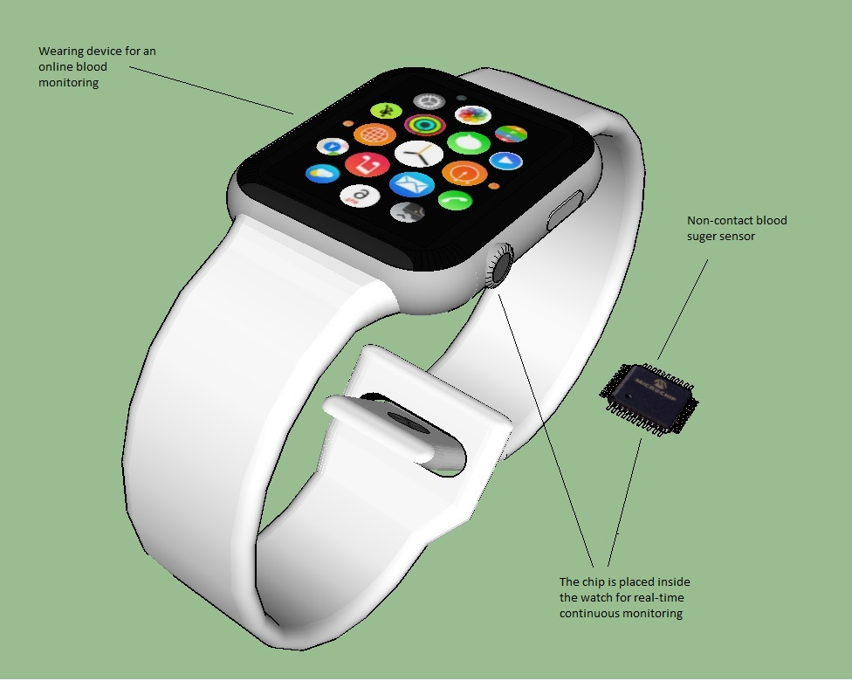
Рис.1 Пример композиционных технических решений

Список использованной литературы и патентно-лицензионных материалов
Приложение 1
United States Patent Application | 20120051174
Kind Code | A1
 | March 1, 2012

NATURAL MILK BASED FOOD COMPOSITION, PROCESS AND DEVICE FOR DYNAMIC PREPARATION

Abstract
In some aspects, an apparatus and method churning butter out of multi-component raw material are provided. The movement of the raw material develops energy that churns the raw material into butter.
Приложение 2
United States Patent Application | 20120040166
Kind Code | A1
 | February 16, 2012

Composite Material, Method of Manufacturing and Device for Moldable Calibration

Abstract
Composite materials and methods and systems for their manufacture are provided. According to one aspect, a composite material includes a collection of molded together multilayer capsules, each capsule originally formed of a core and shell. The shell, after a plastic deformation process, forms a pseudo-porous structure, with pores locations containing the capsule cores. The cores are made of a material, e.g., synthetic diamond, which is harder than the external shell, which can be formed of, e.g., a ductile metal such as copper. The composite material has high thermal and/or electrical conductivity and/or dissipation.
Приложение 3
United States Patent Application | 20120029845
Kind Code | A1
 | February 2, 2012

APPARATUS AND METHOD FOR FLUID MONITORING
Abstract
According to some embodiments, an apparatus and method are provided for detecting the composition of a fluid. An alternating electromagnetic field may be applied to the fluid and distortions in the electromagnetic field are compared with predetermined, expected distortion "signatures" for particular components at particular concentrations. The presence and concentration of the components in the fluid may be detected by detecting these distortion signatures.

